

XANA SUMMIT 2024 - Visitez le Pavillon JAPAN DAO !
Le très attendu XANA SUMMIT 2024 a enfin commencé, et JAPAN DAO participe à cet événement passionnant. Le sommet se déroule du 24 septembre au 7 octobre 2024, dans l'espace métavers de XANA. Cet événement grandiose est ouvert aux participants du monde entier, permettant à chacun de rejoindre et d'explorer le métavers pendant deux semaines. Profitez pleinement de cette atmosphère virtuelle unique !

Comment Entrer dans l'Espace Métavers de XANA

1. Télécharger l'Application
Utilisateurs iOS : Suivez les instructions sur le site officiel de XANA pour télécharger l'application.
Utilisateurs Android : Téléchargez l'application depuis le Google Play Store.

Le lien de téléchargement est également disponible en rejoignant le serveur Discord de XANA et en consultant le canal 'links'.
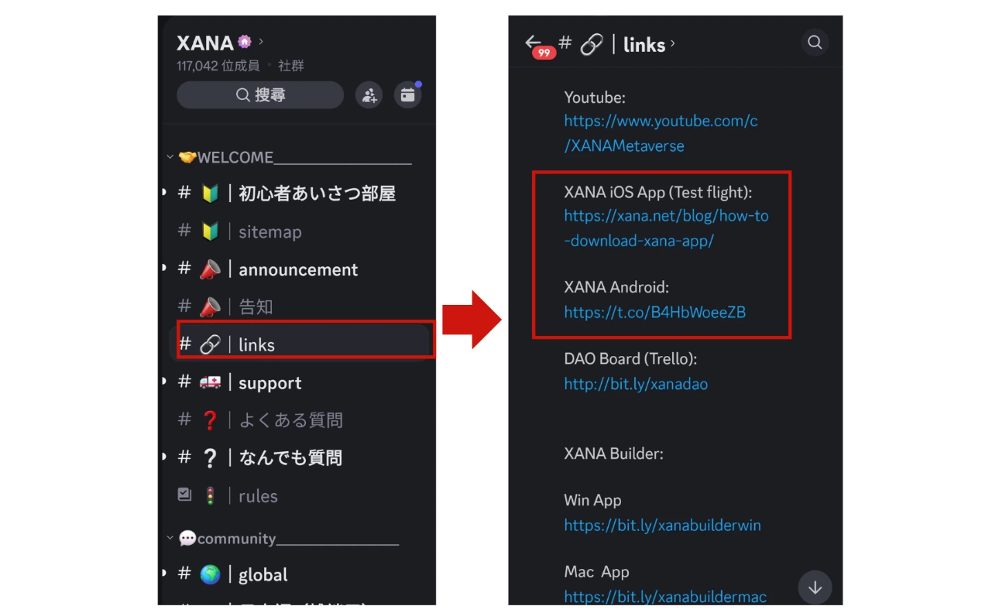

2. Comment Se Connecter
Après avoir lancé l'application, vous pouvez vous connecter en utilisant un portefeuille connecté, un compte e-mail, un compte Google ou un compte Apple. Il est également possible d'accéder en tant qu'invité sans se connecter.
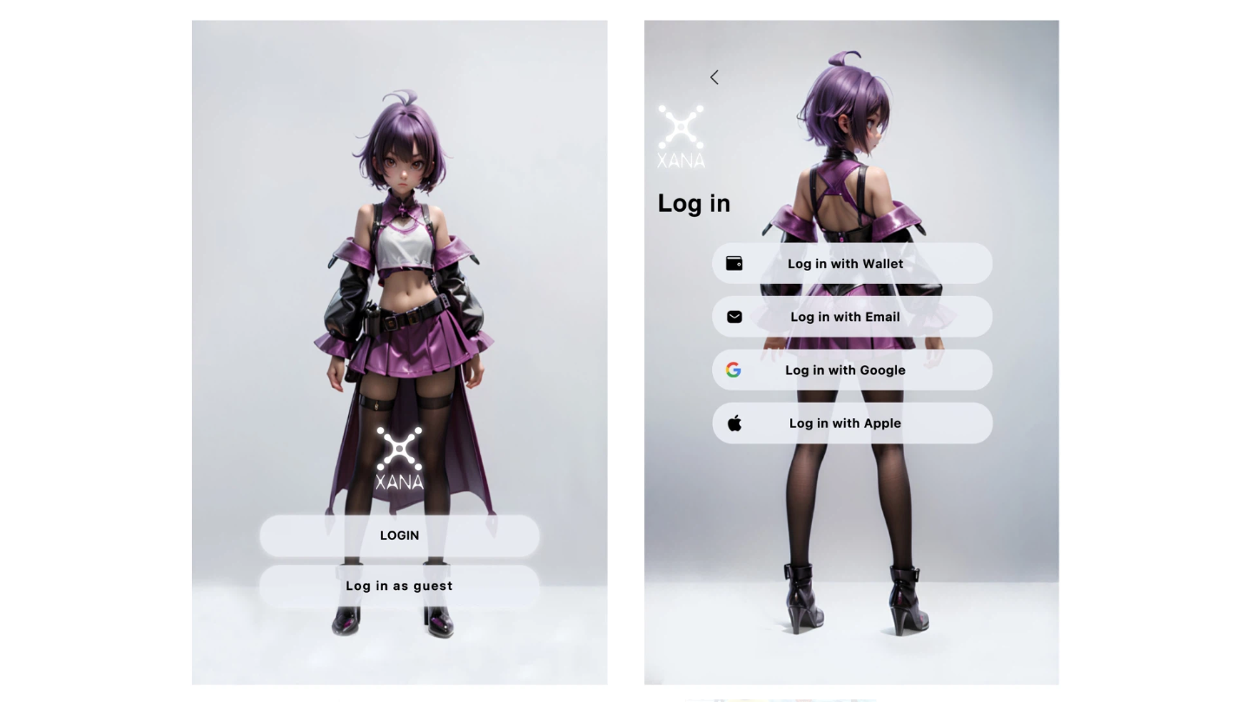
Une fois connecté, vous entrez dans l'espace métavers de XANA.
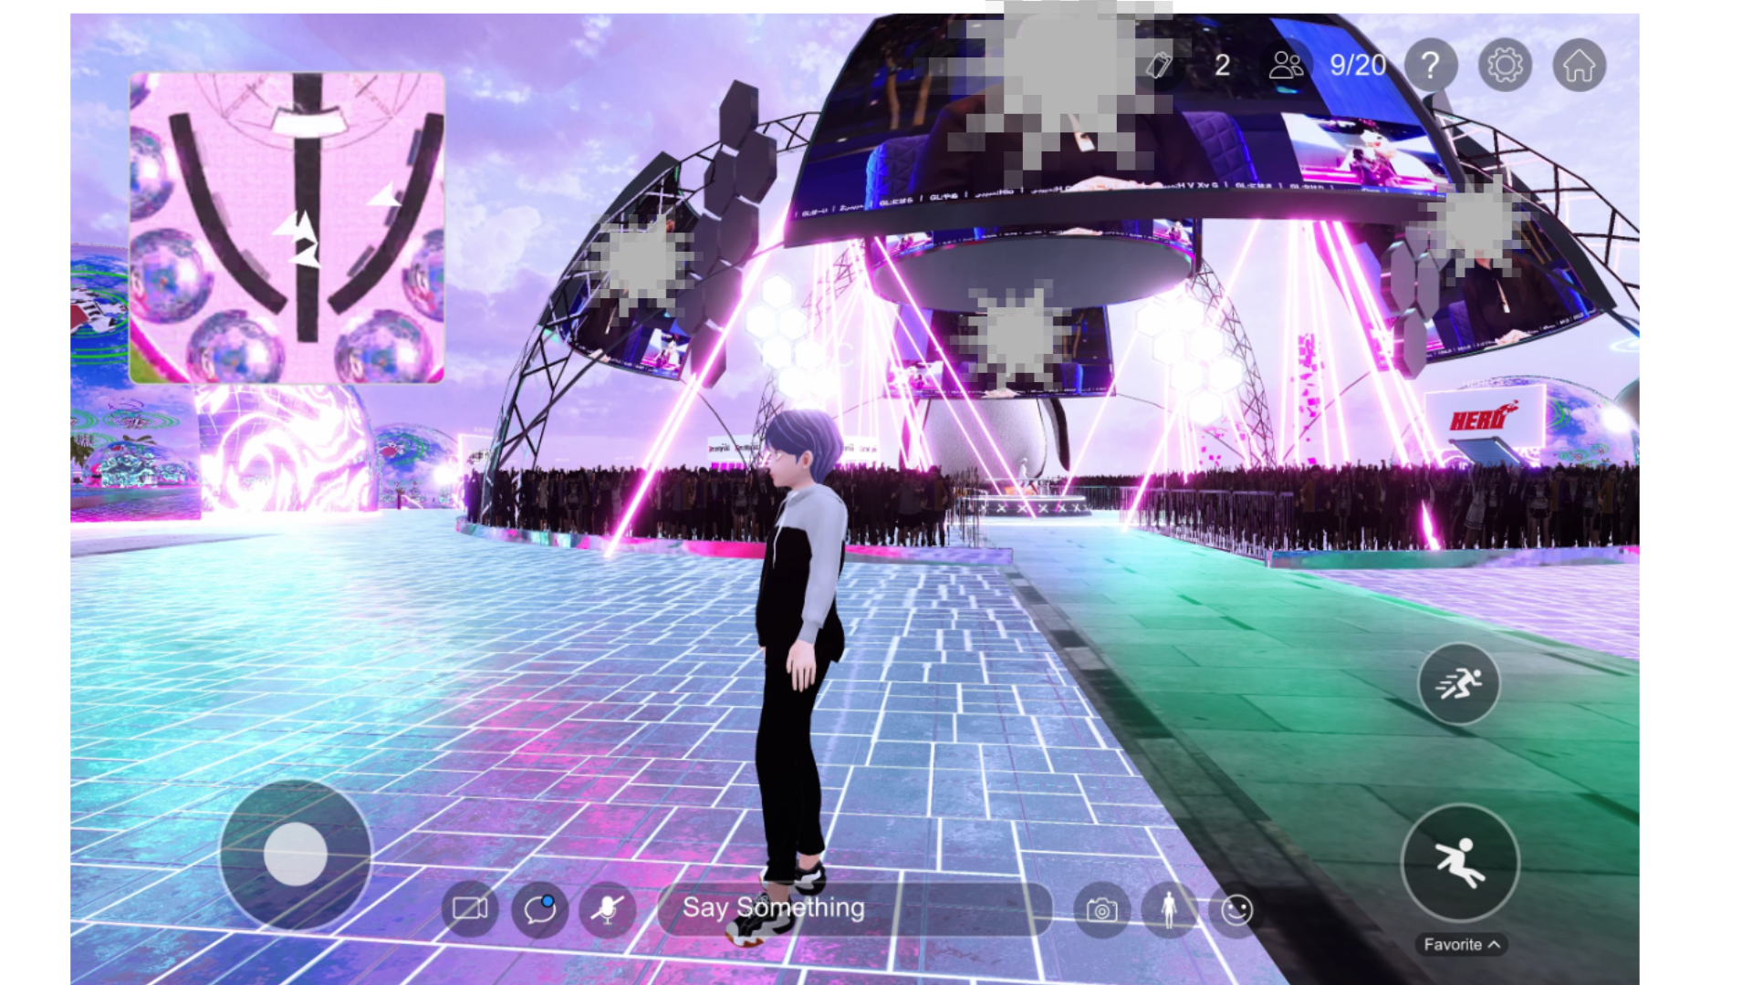

3. Comment Trouver le Pavillon JAPAN DAO
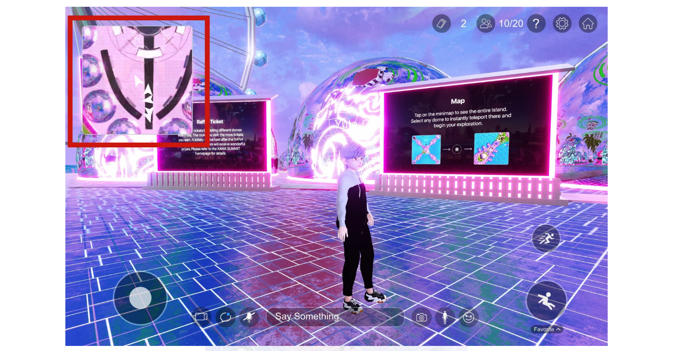
① Appuyez sur l'icône de la carte en haut à gauche de l'écran.
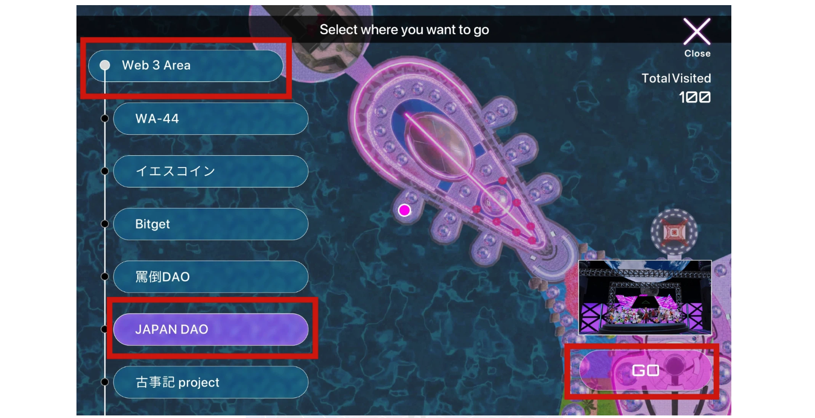
② Sélectionnez Web3 Area → JAPAN DAO, puis appuyez sur GO.
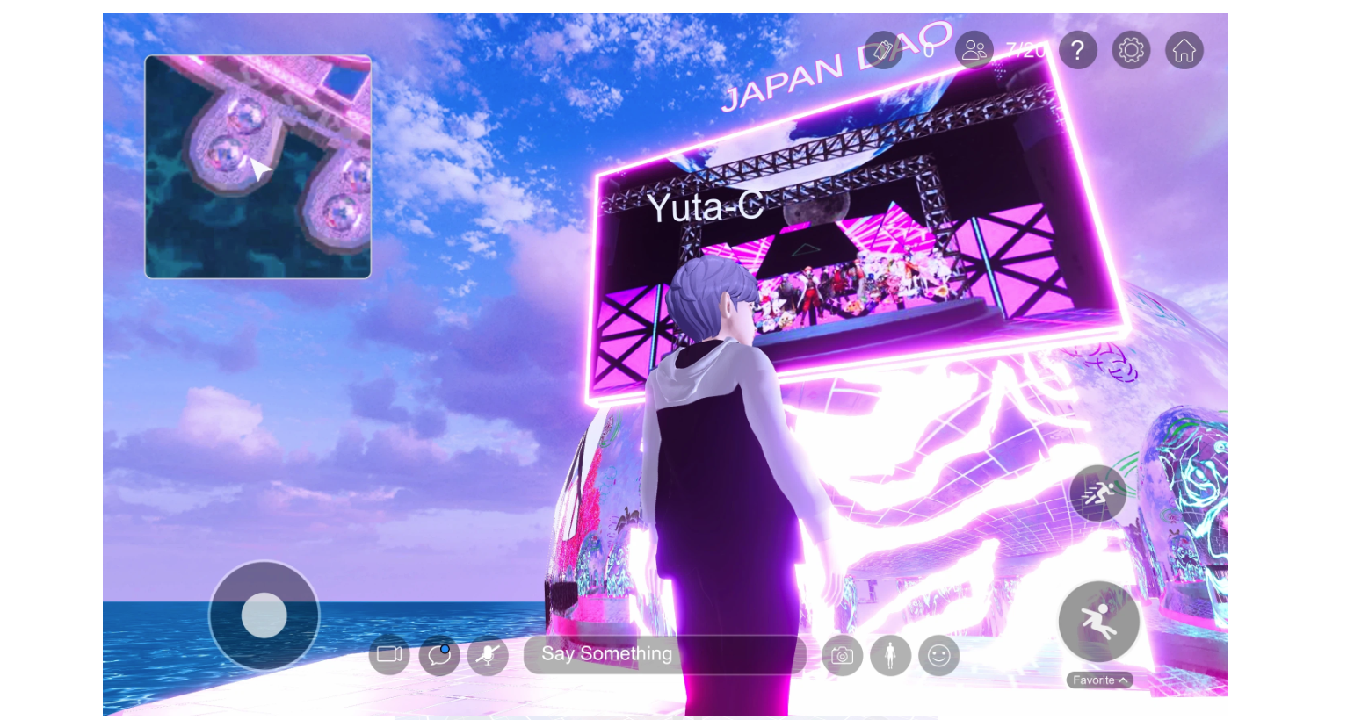
③ Une fois arrivé au Pavillon JAPAN DAO, vous verrez l'enseigne JAPAN DAO. Entrez par en dessous de l'enseigne.
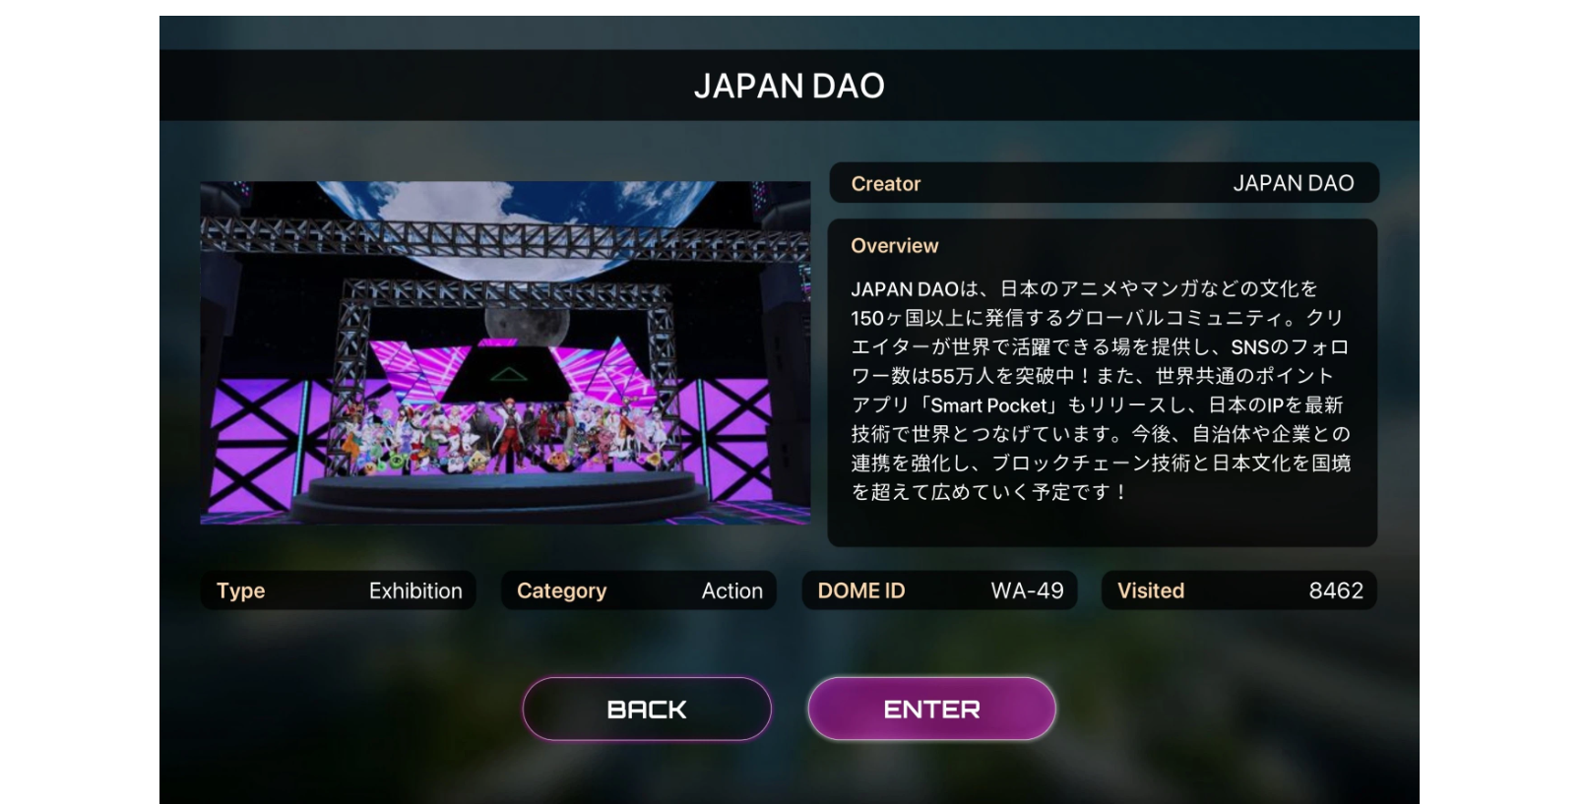
④ Après être entré, une introduction à JAPAN DAO s'affichera. Après l'avoir consultée, appuyez sur Entrer pour continuer.

Présentation du Pavillon JAPAN DAO
Lorsque vous entrez pour la première fois dans le Pavillon JAPAN DAO, il peut falloir un certain temps pour que le paysage se charge, mais rapidement l'atmosphère unique et immersive se déploie. Bien que le pavillon soit de petite taille, il propose une exposition exclusive des œuvres de JAPAN DAO ainsi que l'affichage de tokens SP sur les murs.
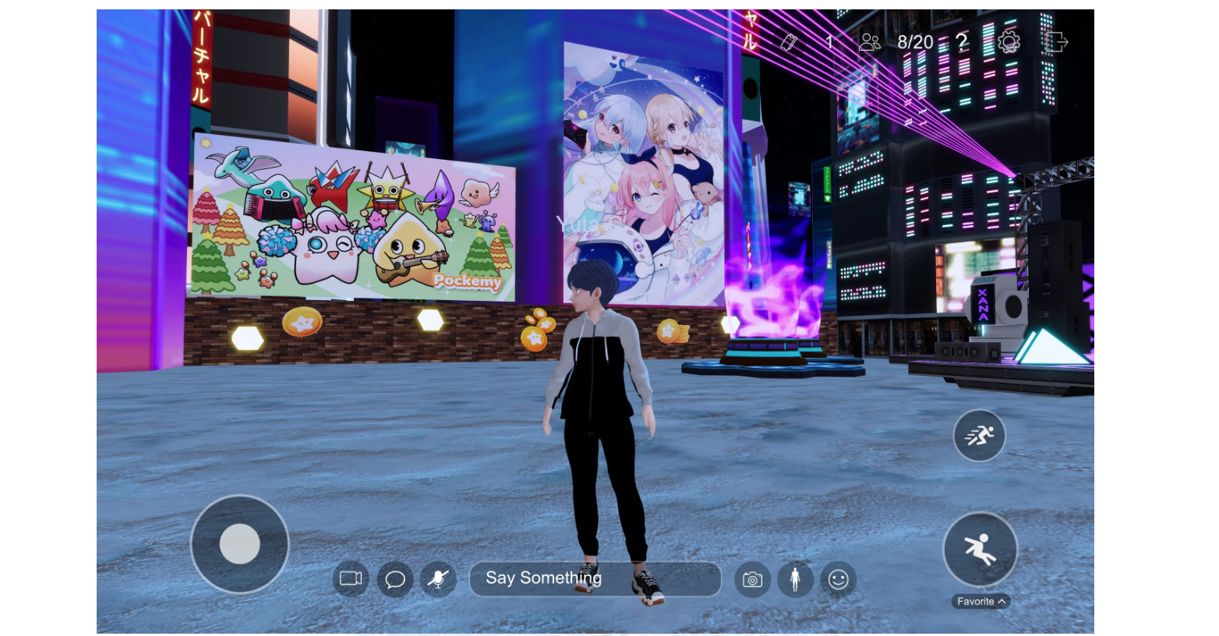
Œuvres exposées : Pockemy (gauche), SPACE GIRL (droite)
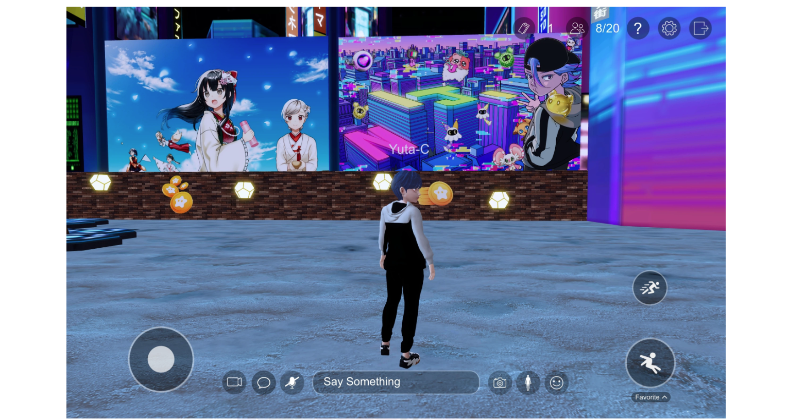
Œuvres exposées : KAGURA (gauche), NIJI (droite)
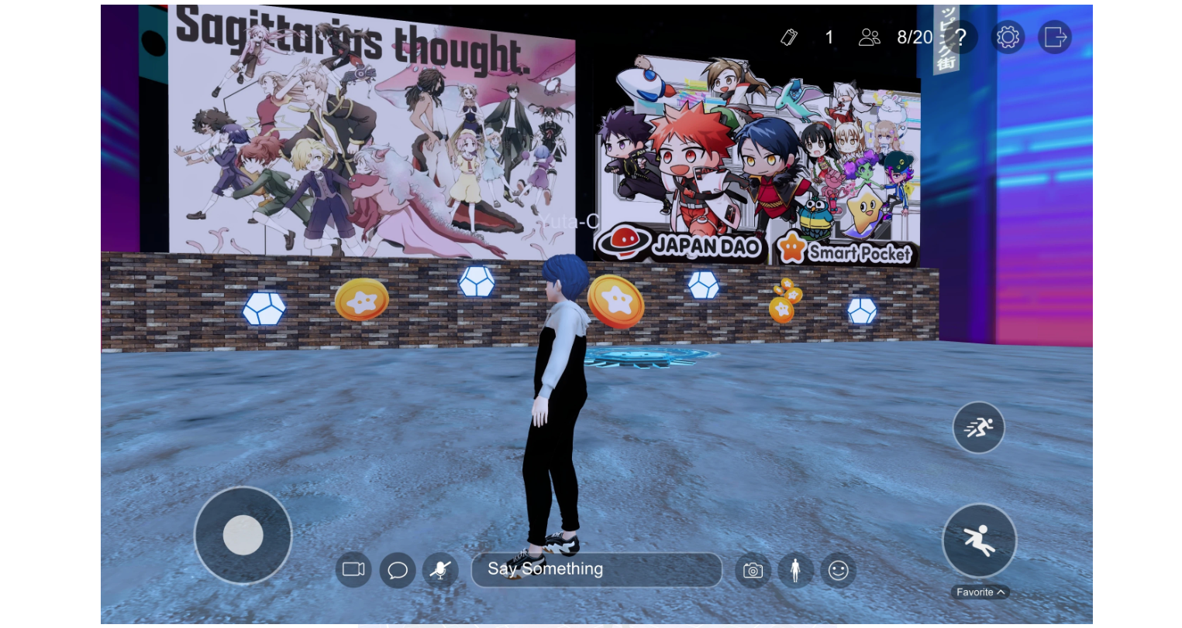
Œuvres exposées : Sagittarius's Thoughts (gauche), AMATO (droite)
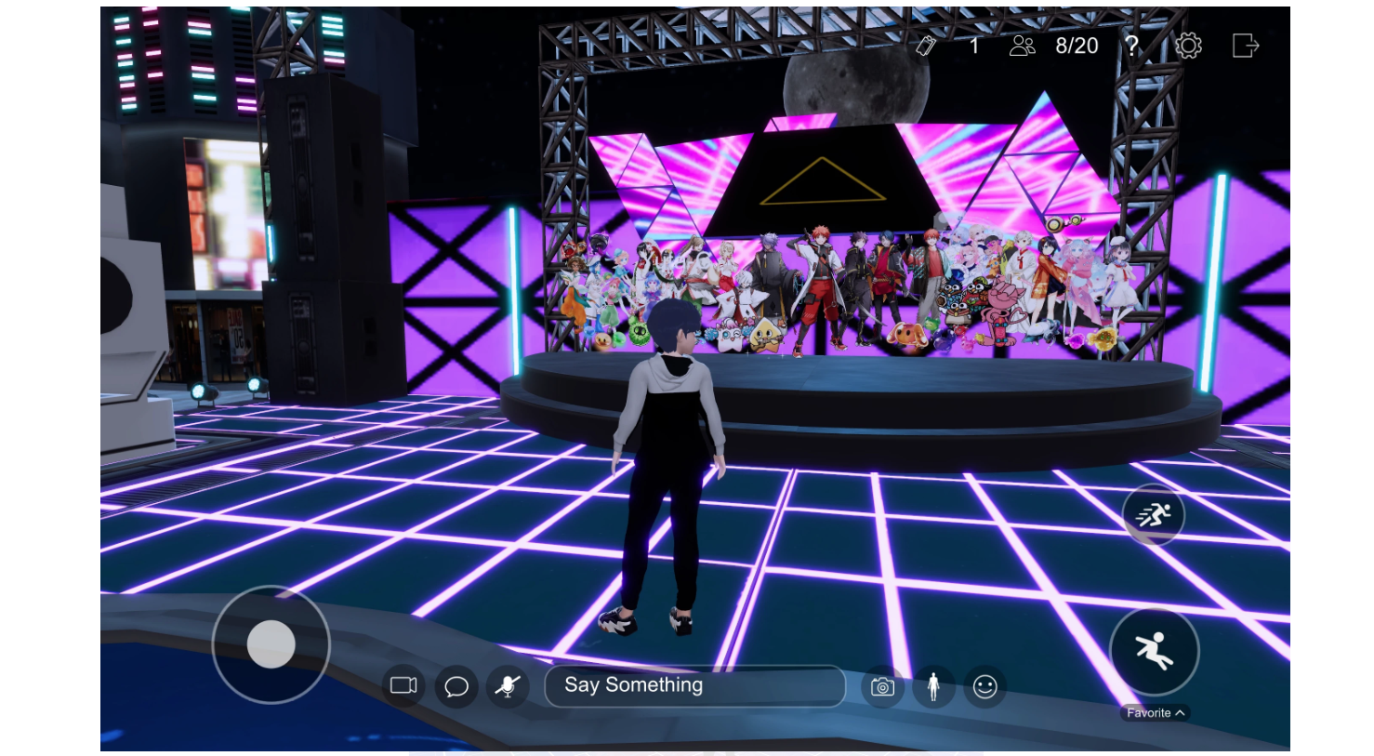
Scène avant exposant tous les personnages IP ensemble

Comment Se Déconnecter de XANA
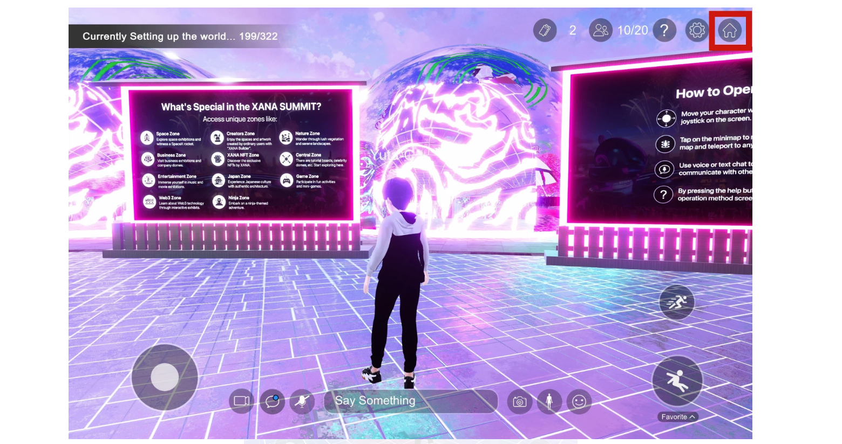
① Appuyez sur l'icône de la maison en haut à droite de l'écran pour quitter l'espace métavers.
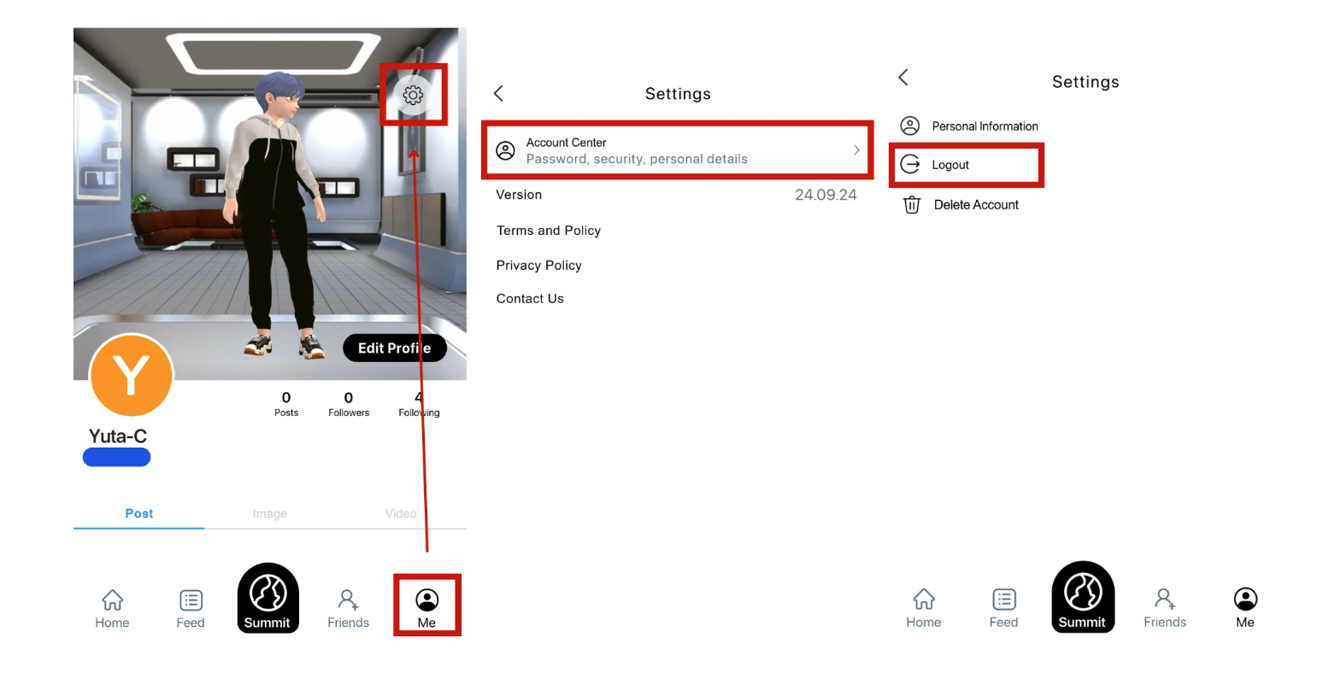
② Allez dans Me → Paramètres → Centre de Compte → Déconnexion pour terminer le processus.

Conclusion
Ce guide couvre la manière d'entrer dans l'espace métavers de XANA et propose une visite du Pavillon JAPAN DAO. En plus de JAPAN DAO, de nombreux autres projets et individus exposent leur travail au XANA SUMMIT 2024. Nous vous encourageons à explorer également les autres expositions !
Discord officiel : [https://discord.com/invite/japandao](https://discord.com/invite/japandao)
Instagram officiel : [https://www.instagram.com/japannftmuseum/](https://www.instagram.com/japannftmuseum/)

